
1月9日动态
星期二 天气：晴天 出勤人数：20人
观察一：晨间入园
今天早晨的入园情况：高筠迪、彭鑫奕、唐可一、仲思齐、陈煦、李哲、沈星延、肖宸锡、邢永望、郑诗俊、胡皓霆、高梓歆、郭陶霖、王梓雯、汪子恒、王晔、胡希瑶、苏媛小朋友能高高兴兴地来幼儿园，积极参与班级区域游戏，在分享交流中，蔡松霖、仲思齐、陈煦、邢永望、彭鑫奕、唐可一、胡皓霆、肖宸锡、能积极参与互动。

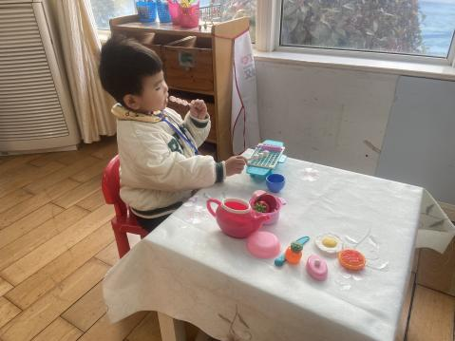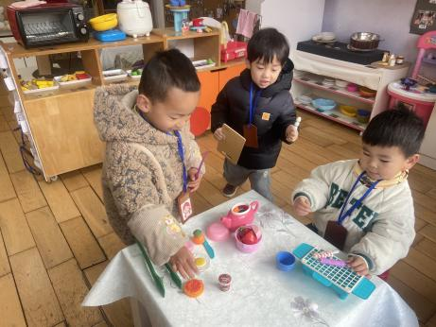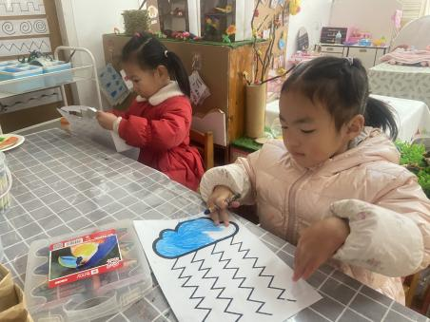

观察二：集体活动—数学：《找找相同的》
这是一节数学配对活动，《纲要》中指出能从生活和游戏中感受事物的数量关系并体验到数学的重要和有趣；所以本次活动以幼儿易于感知的手套、棉袜、鞋子做为观察的对象。这些物品在日常生活中都是成双成对的，并且要找到相同的进行配对。《纲要》还指出引导幼儿对周围环境中的数、量、形、时间和空间等现象产生兴趣，建构初步的数概念，并学习用简单的数学方法解决生活和游戏中某些简单的问题。活动中高筠迪、彭鑫奕、唐可一、仲思齐、陈煦、李哲、沈星延、肖宸锡、邢永望、郑诗俊、胡皓霆、高梓歆、郭陶霖、王梓雯、汪子恒、王晔、胡希瑶、蒋婉柔、蔡松霖、苏媛能够区分物品颜色、花纹的相同与不同，并能将用品一双、一对地配对摆放。

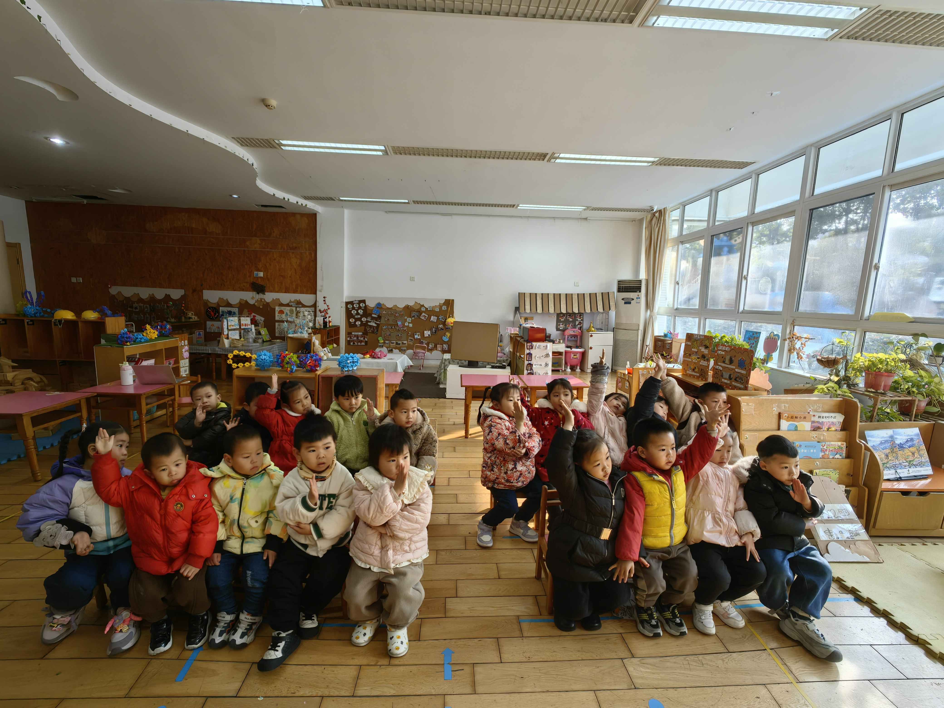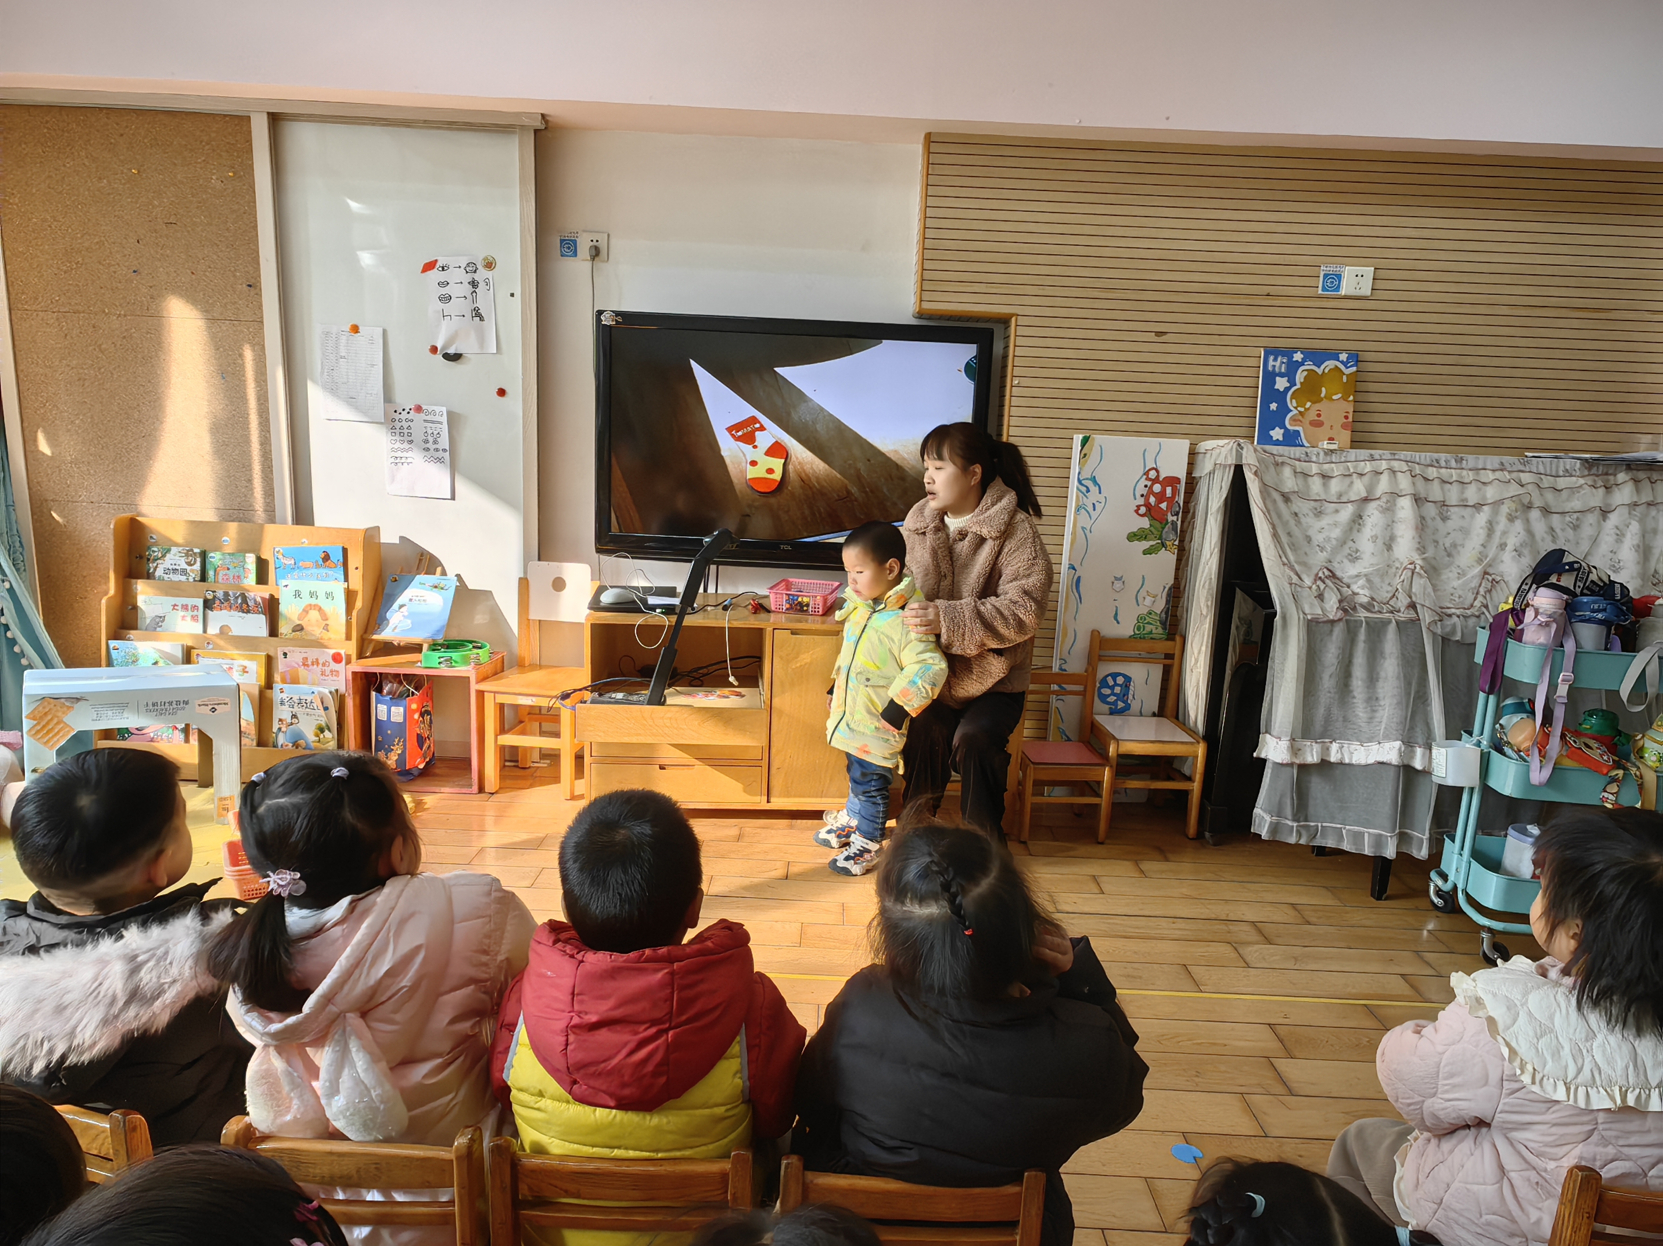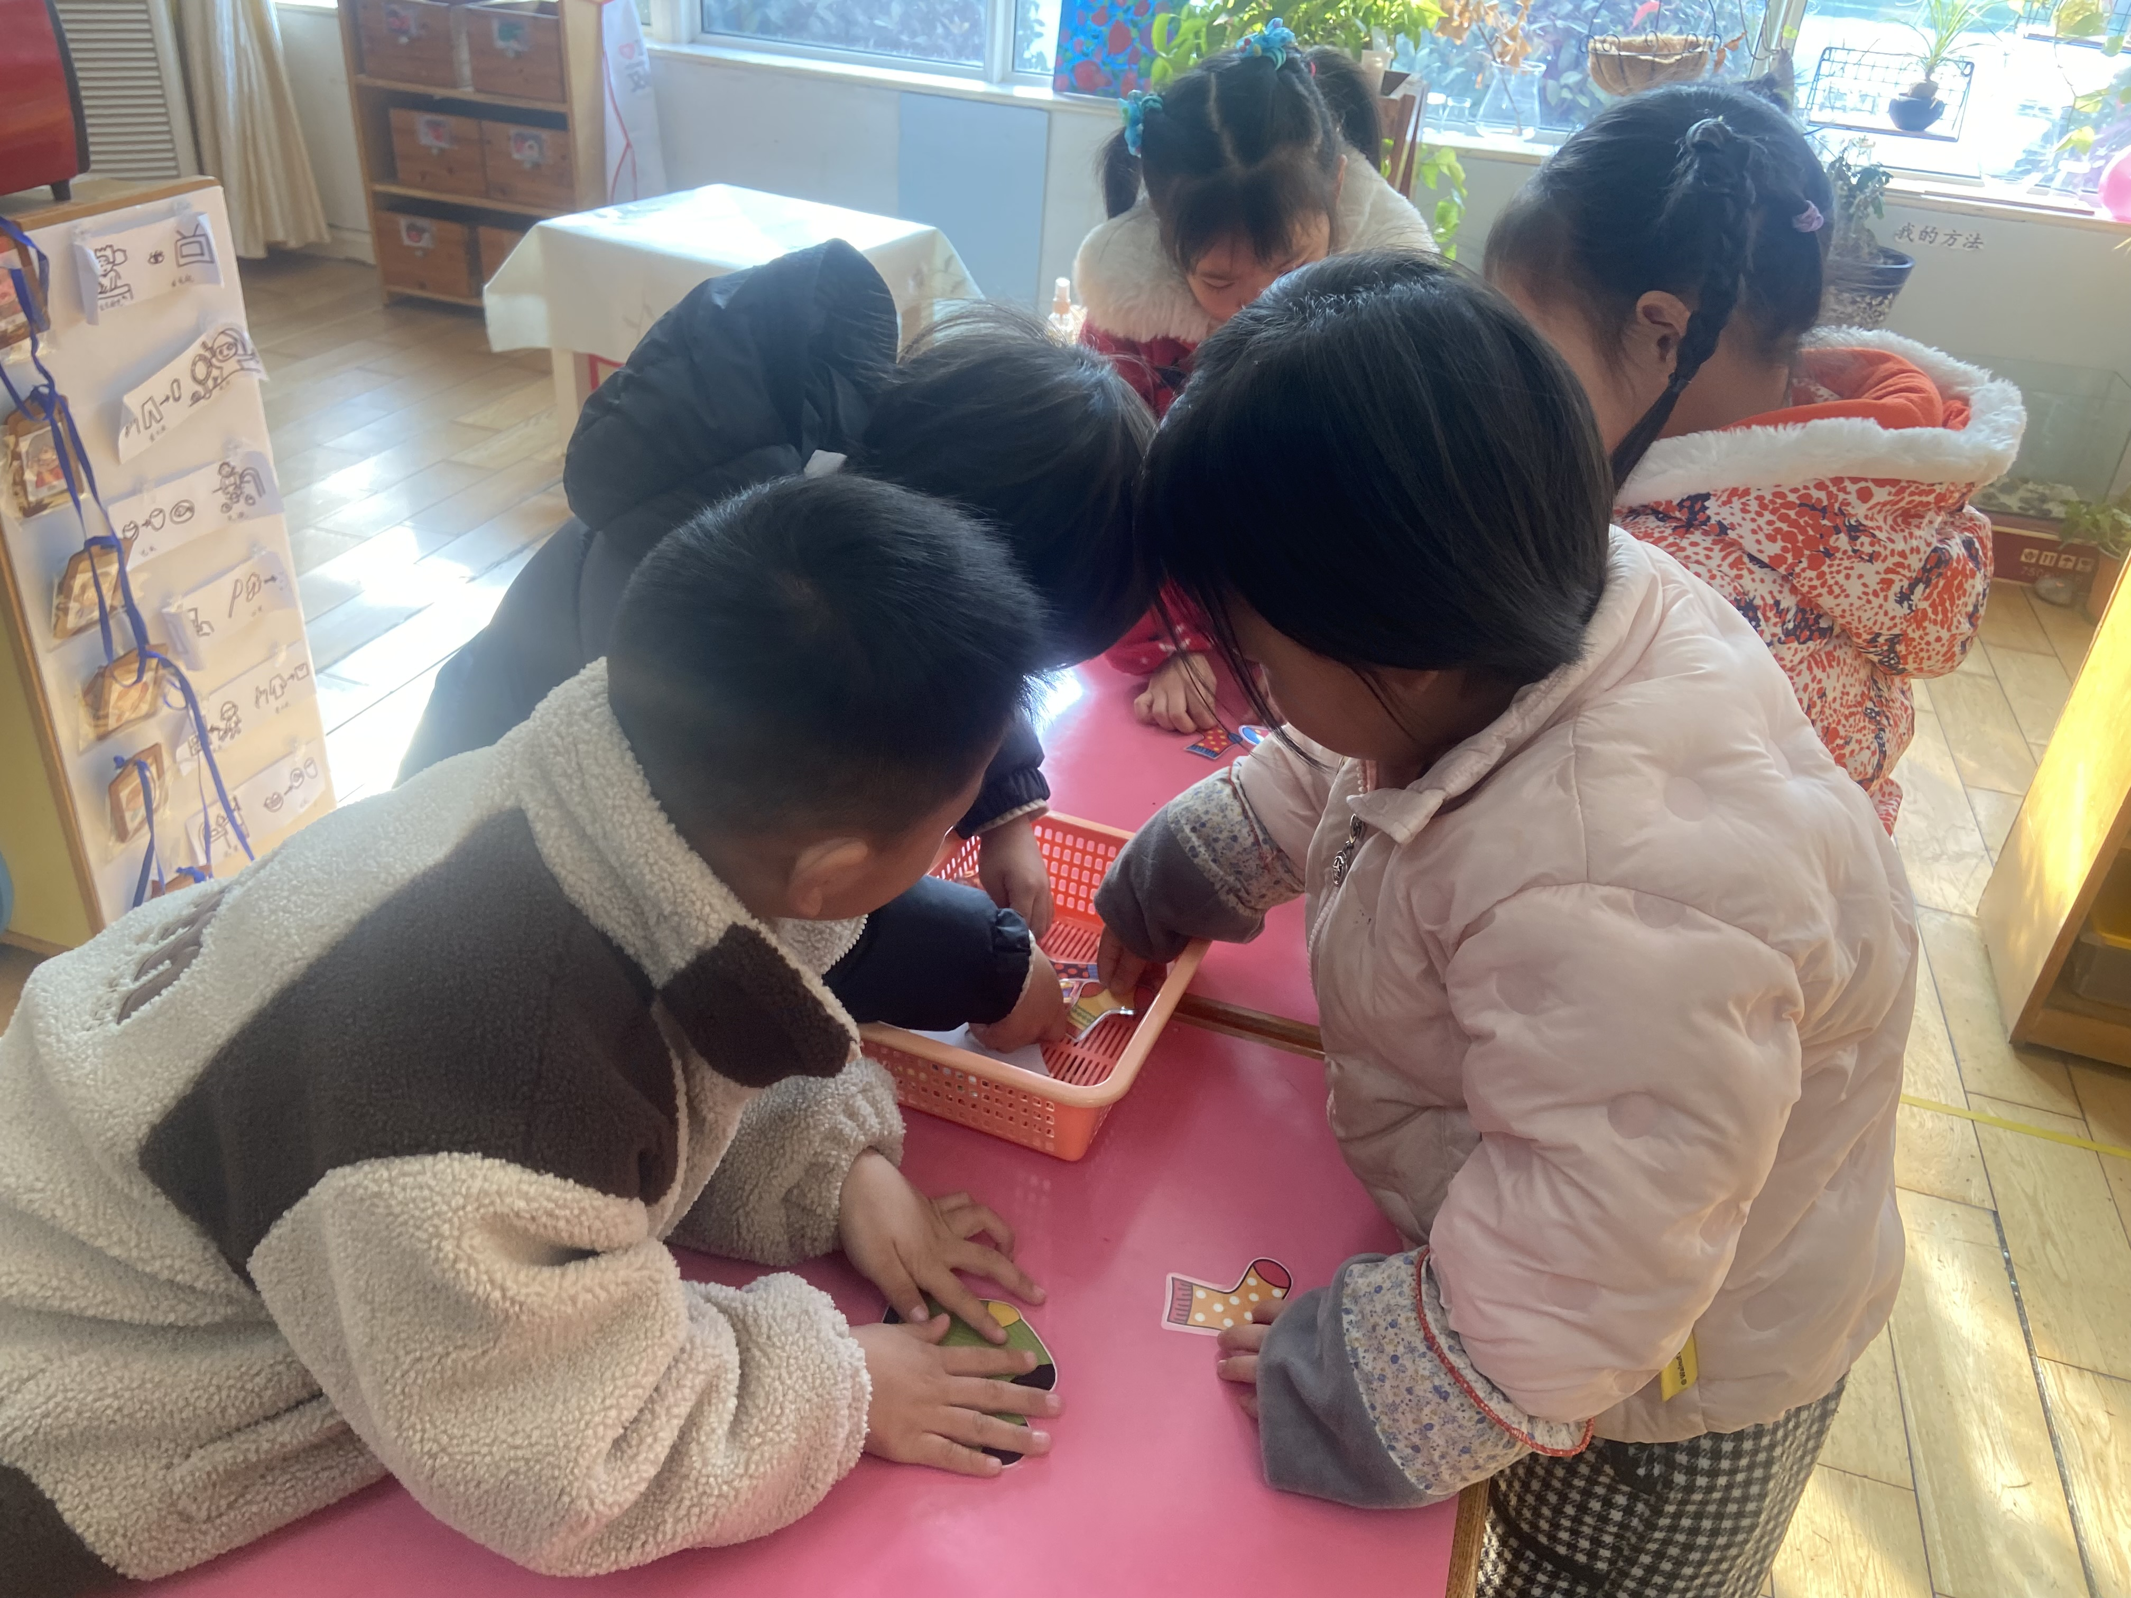

观察三：户外活动—我会扔沙包
扔沙包是一项很考验小朋友臂力的体育活动。小朋友们在老师的指导下学习规范的扔沙包动作，两脚前后打开，手臂举高，从后往前用力扔，看谁扔的更远。活动中，高筠迪、唐可一、仲思齐、陈煦、肖宸锡、邢永望、王梓雯、是扔的比较远的几位小朋友，而且动作很规范。其他小朋友扔沙包的动作也很规范，手臂力量平时在体锻活动中可以适当多练习喔！

